VÝROČNÍ ZPRÁVA
ZA ROK 2015

Obsah
1 Základní informace 4
2 Základní identifikační údaje a organizační struktura DS 5
2.1 Způsob řízení 5
2.2 Hlavní činnost 5
3 Úseky přímé péče 6
3.1 Úsek A 6
3.2 Úsek B 6
3.3 Úsek D 6
4 Sociální úsek 8
4.1 Sociální oddělení 9
4.2 Aktivizační oddělení 11
5 Zdravotní péče 15
5.1 Rehabilitační pracoviště 15
5.2 Ambulantní pracoviště 15
6 Personalistika 16
6.1 Struktura zaměstnanců 16
6.2 Vzdělávání zaměstnanců 17
7 Provozně ekonomický úsek 17
7.1 Hlavní činnost – výnosy, náklady 17
7.2 Doplňková činnost 18
7.3 Investice a rekonstrukce 19
8 Ocenění Domova 20
9 Sponzorské dary a poděkování sponzorům 20
10 Závěrečné slovo ředitelky 21

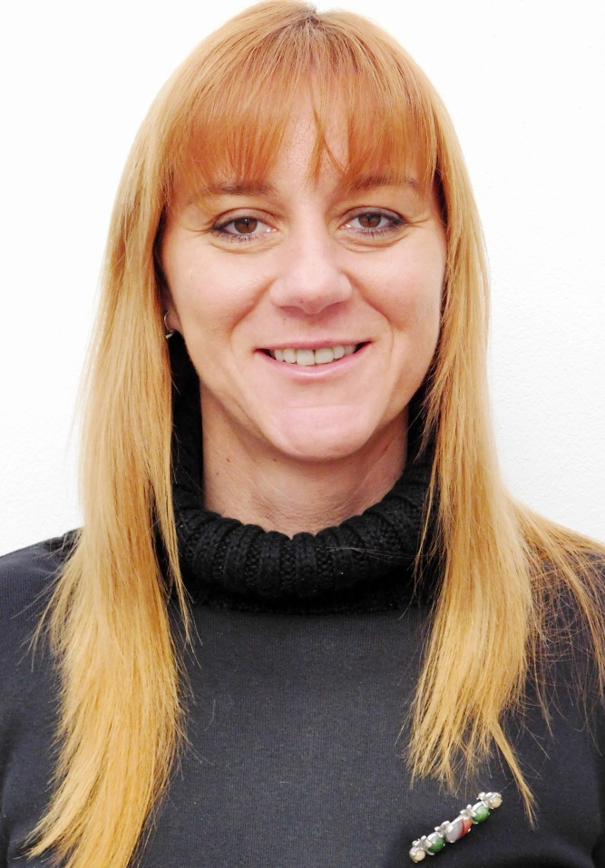
Vážení čtenáři, přátelé, obyvatelé a zaměstnanci našeho Domova,
když jsem v polovině roku 2014 nastoupila do funkce ředitelky, byla to pro mě výzva. Tuto práci v žádném případě neberu jako břímě, ale jako fascinující úkol k řešení, který často není jednoduchý. Proto se chci obklopovat lidmi, se kterými se budeme vzájemně hecovat k výkonům, ne že si budeme ubírat energii a vysvětlovat si, že to přeci fungovalo jinak,…
Přicházela jsem s avízem změny, která byla nutná jak v hospodaření, tak v kvalitě poskytované podpory a péče, přejít od proklamací ke každodenní samozřejmosti, a dále s cílem přispět směrem k veřejnosti k pozitivnímu vnímání stáří ve společnosti.
Naším cílem je ukázat lidem, že život v domově seniorů je pokračováním životního stylu, na který byli senioři zvyklí, pouze ve změněných podmínkách.

Přeji všem do dalšího roku zejména zdraví, dobrou kondici a klidný a spokojený soukromý i pracovní život.

Vaše ředitelka

Výroční zpráva je zpracována na základě zák. č. 106/1999 Sb., o svobodném přístupu k informacím, ve znění pozdějších předpisů. Obsahuje základní údaje o organizaci, představuje službu, podává přehled o personálním zajištění a hospodaření organizace v roce 2015 a seznamuje s plány na rok 2016.

Základní informace
Domov pro seniory Chodov (dále jen DS Chodov, Domov) nabízí své služby zejména občanům hlavního města Prahy, kteří mají sníženou soběstačnost (především z důvodu věku) a jejichž situace vyžaduje pravidelnou pomoc jiné fyzické osoby v zařízení sociálních služeb. Služby jsou tedy určené seniorům od 65 let výše. Ve výjimečných a závažně odůvodnitelných případech může být služba poskytována i osobám mladším. Jedná se o Domov běžného typu, proto služby nejsou poskytovány např. osobám, které trpí Alzheimerovou chorobou, závažnými psychiatrickými chorobami, nebo jejichž zdravotní stav vyžaduje poskytování péče ve zdravotnickém zařízení.
Posláním poskytované služby je prostřednictvím pobytové služby zabezpečit seniorům bezpečné a příjemné prostředí s odbornou péčí, které se bude co nejvíce podobat jejich přirozenému prostředí, ve kterém z důvodu snížení soběstačnosti, pro vysoký věk, sociální důvody a změny ve zdravotním stavu nemohou nadále zůstat.
Cíle Domova, které pracovníci naplňují při své práci, jsou podpora a pomoc v soběstačnosti, práce s klienty dle jejich individuálních potřeb, podpora při navazování nových kontaktů a zároveň při udržení si kontaktů stávajících, aktivní trávení volného času, podpora při adaptačním procesu, pomoc při vyřizování úředních záležitostí a zkvalitňování prostředí.
Základním principem při poskytování sociální služby je dodržování lidských práv a respektování osobní svobody a potřeb klientů DS Chodov. Všichni zaměstnanci se řídí Standardy kvality sociálních služeb, Etickým kodexem, Vnitřními předpisy, Smlouvou o poskytování služby a dále zákonnými předpisy.
DS Chodov je bezbariérové zařízení s celkovou kapacitou 260 míst. Komplex tří budov (úseků) nabízí ubytování ve 100 jednolůžkových, 53 dvoulůžkových a 18 třílůžkových pokojích. Pokoje jsou plně vybaveny nábytkem a lůžkovinami, mají předsíňku s WC a umyvadlem. Každý pokoj má balkon. Na většinu pokojů je zavedena linka telefonní ústředny DS Chodov. Každý pokoj je vybaven signalizačním zařízením, které slouží k přivolání pracovníků přímé péče. Některé pokoje jsou vybaveny i dorozumívacím zařízením. V přízemí hlavní budovy je kromě kanceláří zaměstnanců umístěna společná jídelna, hala s bufetem, společenský sál, výtvarná a keramická dílna, knihovna, kaple, reminiscenční místnost, kadeřnictví s pedikúrou, kosmetický salon, tělocvična, rehabilitace, cukrárna, ordinace praktického lékaře Domova a externích odborných lékařů, kteří do DS Chodov pravidelně docházejí. Klientům DS Chodov je poskytována celodenní strava (snídaně, přesnídávka, oběd, večeře a diabetikům druhá večeře).

Základní identifikační údaje a organizační struktura DS

Název poskytovatele Domov pro seniory Chodov
Adresa Donovalská 2222/31, Praha 4 – Chodov, 149 00
Právní forma příspěvková organizace
Zřizovatel Hlavní město Praha
IČ 708 76 606
Identifikátor 549 18 25
Plátce DPH Ne
Statutární zástupce Mgr. Bc. Ilona Veselá, ředitelka
Druh služby domov pro seniory
Působnost Hlavní město Praha

Cílová skupina osob senioři
Služba je poskytována od 1. 1. 1990
Forma poskytování pobytová – nepřetržitá
Kontakty tel. 267 907 111
fax 267 910 235
web http://seniordomov.cz
e-mail chodov@seniordomov.cz

Způsob řízení
DS Chodov se řídí obecně závaznými předpisy, Standardy kvality sociálních služeb, vnitřními předpisy Domova, metodickými pokyny svého zřizovatele a zřizovací listinou. Ředitelku DS Chodov jmenuje a odvolává Rada hlavního města Prahy a je zodpovědná za řádné plnění úkolů vyplývajících z poslání organizace.
Činnost DS Chodov je kontrolována a metodicky usměrňována prostřednictvím odboru zdravotnictví, sociální péče a prevence Magistrátu hlavního města Prahy. Domov je povinen plnit své hlavní úkoly vyplývající z poslání tak, aby dodržel finanční vztahy ke zřizovateli a poskytovateli státní dotace na provoz zařízení. Je povinen předkládat zřizovateli i poskytovateli dotace finanční vypořádání, výsledky hospodaření, dále poskytovat součinnost při prováděných kontrolách a žádaných informacích.

Hlavní činnost
DS Chodov je zřízen za účelem poskytování sociálních služeb dle zákona č. 108/2006 Sb., o sociálních službách, ve znění pozdějších předpisů, a prováděcí vyhlášky č. 505/2006 Sb., ve znění pozdějších předpisů. Organizace poskytuje služby sociální péče dle § 38 zákona č. 108/2006 Sb. o sociálních službách, ve znění pozdějších předpisů a základní činnosti dle ustanovení § 35 v závislosti na druhu poskytované sociální služby, tj. domov pro seniory. Dle ustanovení § 49 je organizace zřízena pro poskytování pobytové služby
osobám, které mají sníženou soběstačnost zejména z důvodu věku a zdravotního stavu, a které již potřebují určitou pomoc, podporu, případně plné zajištění svých základních potřeb, které nemohou být zajištěny jejich rodinou či terénními nebo ambulantními sociálními službami. Sociální pobytová služba je poskytována klientům nepřetržitě po celý rok, 24 hodin denně, na základě „Smlouvy o poskytování sociální služby“. Zájemci o službu jsou přijímáni na základě své žádosti a mají právo svůj pobyt ukončit výpovědí Smlouvy. Personál při své činnosti respektuje práva a lidskou důstojnost každého uživatele a vychází z jeho individuálních potřeb.

Úseky přímé péče
Domov je rozdělen na tři úseky, kde se nachází pokoje klientů. Na úseku A a B jsou tři patra a úsek D nabízí dvě patra. Na každém úseku je zajištěna nepřetržitá pečovatelská a sociálně zdravotnická péče – pracovníci se střídají na denní a noční směně.
Každý úsek nabízí halu, kde probíhají různé aktivizace dle plánu aktivizačního oddělení a jiné akce (např. vánoční večírky pro klienty nebo oslavy narozenin); jídelnu, kde se klienti mohou stravovat, pokud nevyužívají společnou jídelnu v přízemí Domova a společenskou místnost, ve které se nachází televize. Na úseku D se nachází dále terasa, kde je možné trávit čas i s imobilními klienty. Každý úsek má evakuační lůžkové výtahy a schodiště.
Od 1. 9. 2015 vznikla nová pozice „koordinátor přímé obslužné péče“ – jeden z pečovatelů, který koordinuje práci ostatních pečovatelů a je to tzv. prodloužená ruka vedoucího úseku. Pravidelně probíhají schůzky koordinátorů s ředitelkou Domova, kde je hodnocena kvalita služby.

Úsek A
Na každém patře je 13 pokojů, z toho 2 jednolůžkové, 5 dvoulůžkových a 6 třílůžkových. Každý pokoj má samostatné WC, balkón a ve více lůžkových pokojích jsou mezi lůžky zástěny.
V roce 2015 proběhla velká oslava narozenin klientky, která oslavila 102 let.

Úsek B
Na každém oddělení se nachází 40 klientů v 28 jednolůžkových a 6 dvoulůžkových pokojích. Na každém patře se nachází jídelna, kuchyňka pro klienty, hala s knihovnou, televizí, rotopedem a zimní zahradou.

Úsek D
Každé patro má 5 jednolůžkových a 10 dvoulůžkových pokojů. Během roku se s klienty pečou buchty, griluje na terase nebo se vysazují květiny.

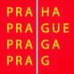

Sociální úsek
Sociální úsek Domova zahrnuje sociální oddělení a aktivizační oddělení. Jeho nedílnou součástí je projektový manažer a metodik sociální práce v jedné osobě, tak jako PR a Fundraiser.
Práce sociálního oddělení se v roce 2015 zabývala svojí základní činností, kterou je kontakt se zájemci o služby DS a s tím spojené sociální šetření, přijímání nových klientů a jejich celkovou sociální agendou (adaptační proces, individuální plánování atd.). Sociální oddělení se dále zabývá zprostředkováním kontaktů a jednáním s různými institucemi, které službu doplňují, např. Městská část Prahy 11, Úřady práce nebo Česká správa sociálního zabezpečení. Kontakt není pouze s institucemi, ale i se společenským prostředím, rodinami a přáteli našich klientů, kteří jim pomáhají v adaptačním procesu a podporují individuální potřeby každého klienta v průběhu sociální služby.
V roce 2015 proběhla velká úprava Standardů kvality sociálních služeb, která spočívala v jejich zjednodušení a svou formální podobou přiblížení se všem pracovníkům Domova. Základních 15 Standardů bylo doplněno o směrnice a vnitřní pravidla, které je upřesňují.
Základní náplní aktivizačního oddělení je společenská a individuální podpora klientů, která je zaměřena na navázání na jejich předchozí život. Rok 2015 byl spjatý s významným 25. výročím zahájením poskytování služby a v průběhu celého roku byly aktivity věnované tomuto výročí. V „Křeslu pro hosta“, se vystřídali lidé, kteří v Domově pracovali a také významní hosté. Završením tohoto výročí byla Zahradní slavnost, která měla velký a hlavně kladný ohlas jak u klientů, tak u jejich rodin a veřejnosti. V rámci této události došlo k naplnění jednoho ze základních cílů Domova a to, propojení naší komunity s komunitou lidí z blízkého okolí Prahy 11.
V rámci sociálního úseku probíhají praxe studentů, kteří se věnují studiu sociální práce. Během jejich stáže se učí kontaktu s klienty a práce s nimi, a také práci sociálního pracovníka. Praxi u nás absolvovalo 43 studentů z 10 středních a vysokých škol. Přehled vzdělávacích zařízení a počet studentů, kteří v DS Chodov absolvovali praxi v roce 2015:
úsek | sociální úsek | úsek přímé péče
počet studentů | 14 | 29

Název vzdělávací instituce | Počet absolventů
Pražská vysoká škola psychosociálních studií, Praha 4 | 2
AMFION, a.s., Praha 7 | 7
M-CENTRUM, konzultační, rekvalifikační a školicí středisko, spolek, Zlín | 1
Národní vzdělávací agentura, Praha 2 | 7
Vyšší odborná škola sociálně právní, Praha 10 | 4
Odborné učiliště Vyšehrad, Praha 2 | 13
Univerzita Jana Amose Komenského Praha s.r.o., Praha 3 | 1
Střední odborná škola a Střední učiliště řemesel, Kutná Hora | 1
Střední škola – Waldorfské lyceum, Praha | 5
JABOK, Vyšší odborná škola sociálně pedagogická a teologická, Praha 2 | 2
Pražská vysoká škola psychosociálních studií, Praha 4 | 2

Domov se také otevírá spolupráci s jinými domovy pro seniory. V roce 2015 proběhla v DS Chodov stáž 3 zaměstnanců z Domova pro seniory Ďáblice, kteří především působili na sociálním oddělení.

Sociální oddělení
Celkový přehled žadatelů o sociální službu a klientů DS k 31. 12. 2015

Počet nově přijatých žádostí | 309
Počet žádostí zařazených do pořadníku | 78
Žádosti odmítnuté z důvodu kontraindikací | 6
Evidenční počet neuspokojených žadatelů o sociální službu | 1291
Počet přijatých klientů do DS | 80
Počet zemřelých klientů | 64
Počet klientů, kteří ukončili pobyt na vlastní žádost | 8

Struktura klientů dle věku k 31. 12. 2015.
Na konci roku 2015 bylo v Domově evidováno celkem 253 klientů a z toho 54 mužů a 199 žen.

Průměrný věk všech našich klientů je 85 let.
věk | celkem
pod 65 let | 4
66 – 75 let | 20
76 – 85 let | 76
86 – 95 let | 147
nad 96 let | 6

Přehled přiznaných stupňů příspěvku na péči (PnP) klientů DS Chodov za rok 2015 oproti roku 2014
k 31. 12. 2014 |  | k 31. 12. 2015
I. stupně závislosti | 49 | I. stupně závislosti | 55
II. stupně závislosti | 81 | II. stupně závislosti | 73
III. stupně závislosti | 56 | III. stupně závislosti | 60
IV. stupně závislosti | 38 | IV. stupně závislosti | 42
bez PnP | 22 | bez PnP | 24
celkem | 246 | celkem | 254

Aktivizační oddělení
Aktivizace je proces, kterým jsou naši klienti vedeni k činorodosti a využití svého potenciálu. Přístup k této aktivizaci je individuální a i při skupinových aktivitách se vychází ze zájmů, schopností, aktuálního zdravotního stavu a dovedností každého obyvatele.
Cílem je zachování soběstačnosti, udržení sebepojetí osobnosti, vytváření a přijetí nové sociální role (obyvatel domova seniorů), udržení stávajících sociálních kontaktů a vytváření nových, v rámci komunity DS Chodov. Jde především o modifikaci navyklého stylu života ve změněných podmínkách.
Nabídku pro využití volného času zajišťují především aktivizační pracovnice Domova. V rámci aktivizačního konceptu nabízíme aktivity společné a aktivity individuální. Základem je, aby uživatel měl o aktivitu zájem sám od sebe.
Ve skupinových aktivitách je přítomný velký potenciál vzájemného obohacování. Mezi společné aktivity patří kondiční cvičení, trénování paměti, hrátky s pamětí, hudební kroužek, biblioterapie, dramatický kroužek, vzpomínkování, pečení, pohodové posezení s kávou a zákuskem na jednotlivých odděleních, společenské hry na jednotlivých odděleních, keramická dílna, výtvarná dílna, navlékání korálků, filcování, promítání filmů, besedy se zajímavými lidmi, sportovní odpoledne, vycházka na Chodovskou tvrz, různá taneční, divadelní a hudební vystoupení, pobyt na zahradě, společné oslavy narozenin, oslavy významných událostí – Čarodějnice, Velikonoce, Mikulášská nadílka, Vánoce, Silvestr, jedenkrát do roka ples. Nejméně 7 výletů na různá místa v Praze i mimo ní. Klienti se mohou také zúčastnit soutěží pořádanými jinými Domovy zřizovanými Hlavním městem Prahou či Středočeským krajem.
V individuální aktivizaci vycházíme ze životního příběhu člověka a jeho zájmů, které ho provázely celý život. Nabízíme individuální rozhovory na téma, které si klienti zvolí.
Dále mohou klienti využít individuální muzikoterapie, čtení, individuální trénování paměti, individuální rukodělné činnosti, individuální nákupy, zajišťování předplatného novin či týdenní donáška novin na pokoje uživatelů. Nabídka je široká a otevřená novým podnětům.
Klient má také možnost být sám a tzv. nic nedělat a trávit čas v soukromí svého pokoje či v jiném prostoru DS Chodov a přilehlé zahrady.
Velice se osvědčila práce dobrovolníků, a to jak jednotlivců, tak i firemních dobrovolníků. V celém roce 2015 dobrovolnickou činnost klientům DS Chodov poskytovalo 24 dobrovolníků v 370 hodinách. Do dalšího roku zůstává 10 aktivních dobrovolníků.
V letošním roce byla převážná část programových aktivit zaměřena k oslavám 25. výročí otevření Domova. V březnu jsme besedovali s klienty, kteří v roce 1990 byli mezi prvními obyvateli Domova, byly vzpomenuty významné osobnosti, které v Domově pobývali, a celá vzpomínková akce vyvrcholila dožínkami a především Zahradní slavností. Z průběhu ročního snažení byl natočen film DS CHODOV – VÍC NEŽ DOMOV.

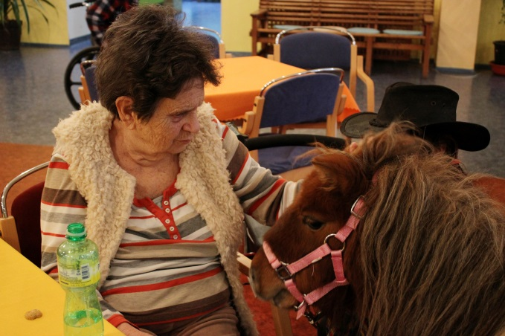
KULTURNÍ AKCE A VÝLETY 2015
Leden
14. 1. Zvířátka lidem - poník
19. 1. Orientální tance
28. 1. Hudební vystoupení – p. Pečenka

Únor
4. 2. Hudební vystoupení – Divadlo Slunečnice
11. 2. Hudební vystoupení – p. Škardová
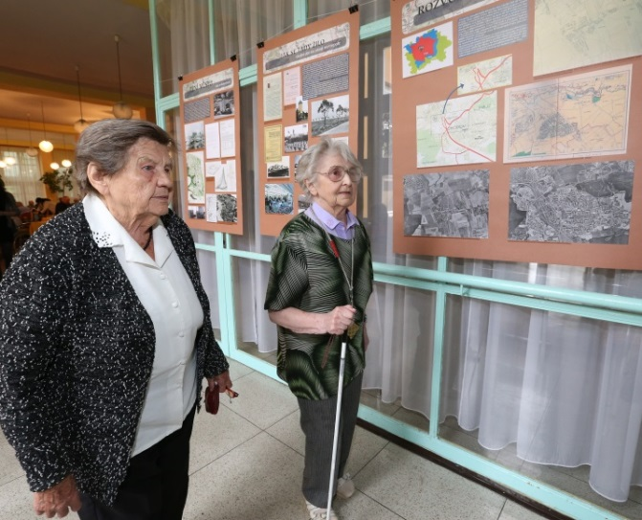
18. 2. Ples
19. 2. Přednáška o kosmetice
25. 2. Divadelní představení

Březen
2. 3. Hudební vystoupení - p. Vaňkátová
4. 3. Ukázka kompenzačních pomůcek
11. 3. Hudební vystoupení – p. Kekéši
12. 3. Zahájení oslav 25. výročí založení DS spojená s besedou pamětníků
18. 3. Přednáška v rámci Národního týdne trénování paměti
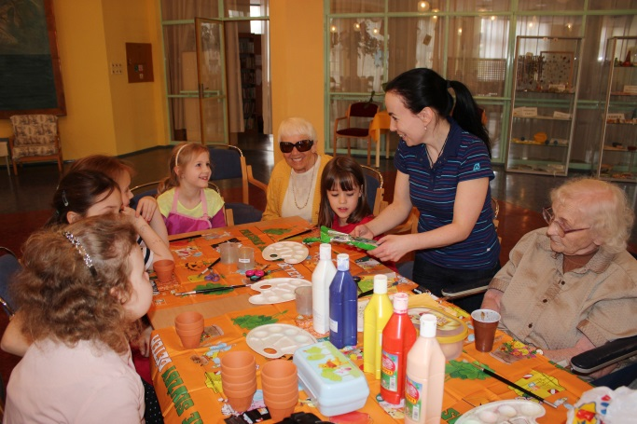
24. 3. Hudební vystoupení – Viola Olomouc
25. 3. Velikonoční vystoupení klientů
26. 3. Mezigenerační setkání - kreativní dílna
27. 3. Přednáška o organizaci UNICEF

Duben
1. 4. Travesti show na apríla
8. 4. Poklad - dramatický kroužek klientů
9. 4. Taneční vystoupení - Rebelky
17. 4. Hudební vystoupení – p. Chaloupka
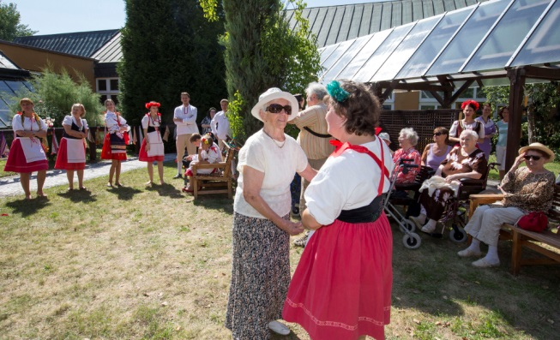
21. 4. Vernisáž obrazů MUDr. Langera – akce k 25. výročí
22. 4. Život 90 - pěvecké vystoupení
23. 4. Den Země s dětmi
24. 4. Výlet – Botanická zahrada
29. 4. Country tance
30. 4. Čarodějnice – hudební vystoupení MONA
Praha

Květen
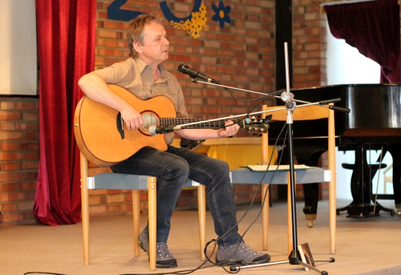
5. 5. Autorské čtení
6. 5. Zvířátka lidem - lama
7. 5. Vzpomínání - oslava konce 2. světové války
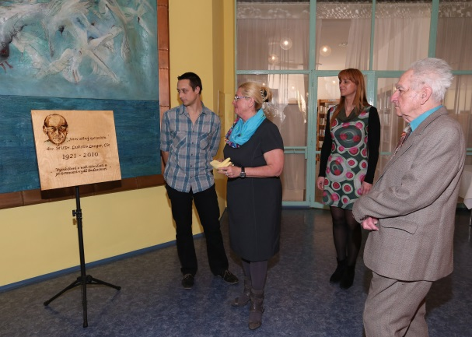
11. 5. Hudební vystoupení – p. Henlichová
12. 5. Křeslo pro hosta (25. výročí) - Jindřiška Machová
13. 5. Hudební vystoupení - Vojta Kiďák Tomáško
14. 5. Taneční vystoupení dětí z MŠ
20. 5. Firemní dobrovolnický den s firmou Exxonmobil
21. 5. Sportovní hry „Májové koulení“ v DS Heřmanův Městec
27. 5. Retrospektivní fotografická výstava (25. výročí)

Červen
2. 6. Pastorační beseda
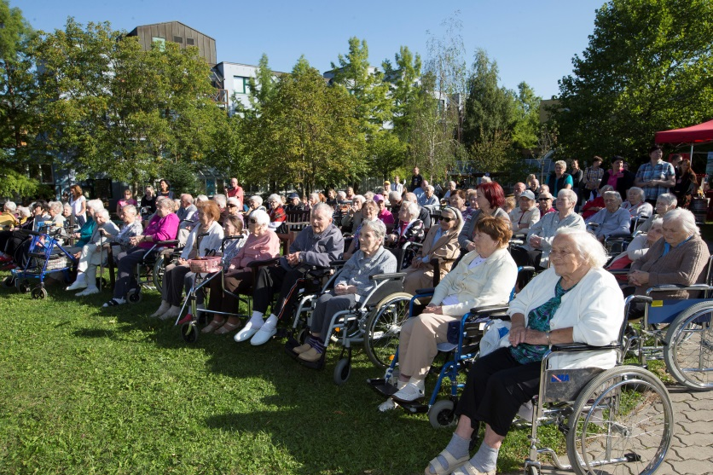
3. 6. Hudební vystoupení – p. Kekéši
4. 6. Setkání s dětmi v rámci projektu Mezi námi
9. 6. Beseda o projektu Národní kronika
10. 6. Hudební vystoupení – Cimbál ZUŠ
11. 6. Sportovní hry „Tuzemský um“ v DS Háje
16. 6. Hudební vystoupení – p. Henlichová
17. 6. Mistr Jan Hus - přednáška
23. 6. Křeslo pro hosta - prof. Miloš Horanský
24. 6. Vzpomínka na operní pěvkyni ND Alenu Míkovou (25. výročí)
25. 6. Pěvecké vystoupení dětí z Klokánku
26. 6. Výlet – Dendrologická zahrada
29. 6. Hudební vystoupení - OLD STAR BAND

Červenec
1. 7. Přednáška o USA
3. 7. Společná návštěva divadla – Divadlo Brodway
8. 7. Hudební vystoupení – Libor Zajíček
16. 7. Sportovní odpoledne
22. 7. Terapie se zvířátky
28. 7. Křeslo pro hosta – PhDr. Stanislav Dospiva
29. 7. Hudební vystoupení – Jana Rychtová

Srpen
5. 8. Amortale – divadlo z projektu FysioART
12. 8. Hudební vystoupení – p. Kekéši
18. 8. Beseda o finanční gramotnosti – Ing. Patrik Nacher
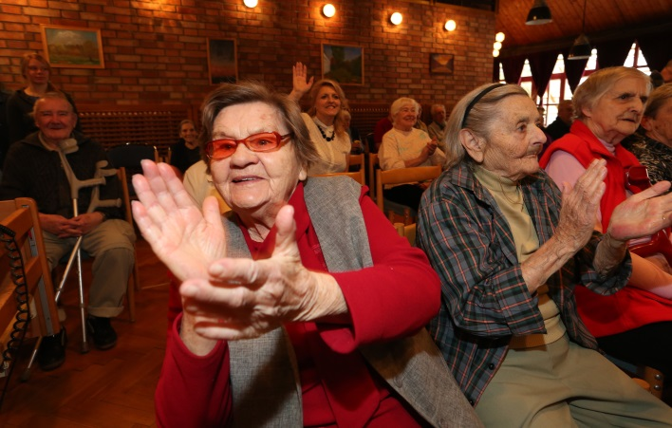
19. 8. Filmové představení
25. 8. Srdce na dlani
26. 8. Lidová slavnost s opékáním buřtů (25. výročí)

Září
2. 9. Hudební vystoupení – Martin Klavír
8. 9. Sportovní hry v DS Pod Kavčí Skálou
9. 9. Hudební vystoupení - Hašler
16. 9. Beseda o kávě
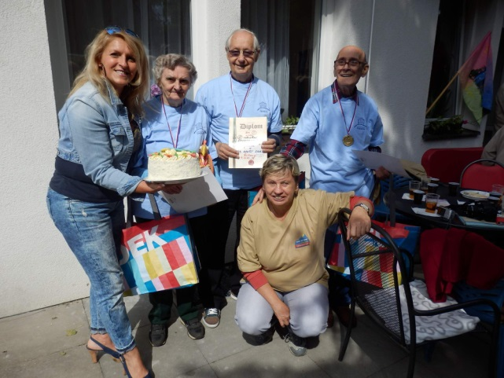
19. 9. ZAHRADNÍ SLAVNOST
23. 9. Hudební vystoupení
25. 9. Olympiáda III. věku v DS Kobylisy
29. 9. Setkání s dětmi v rámci projektu Mezi námi
30. 9. Firemní dobrovolnický den

Říjen
1. 10. Den seniorů - hudební vystoupení p. Lorence
1. 10. Společná návštěva divadla – Divadlo v Dlouhé
6. 10. Muzikoterapie JUNI Endo (FysioART)
7. 10. Den zraku; Den otevřených dveří
8. 10. Sportovní hry Malešice
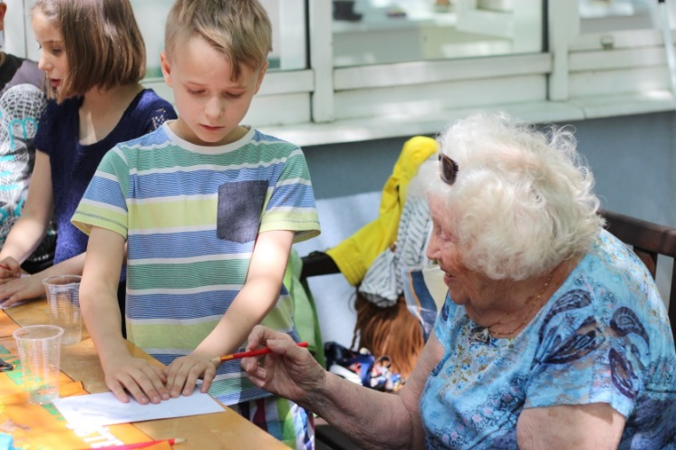
12. 10. Hudební vystoupení – francouzské šansony
13. 10. Výlet do Senátu
20. 10. Den stromů; p. Kolková - přednáška
21. 10. Chodovská šipka
22. 10. Firemní dobrovolnický den
23. 10. Výlet – Slovanská epopej
29. 10. Hudební vystoupení – Norský sbor
30. 10. Film – 25. výročí – slavnostní premiéra

Listopad
3. 11. Beseda o finanční gramotnosti – Ing. Patrik Nacher
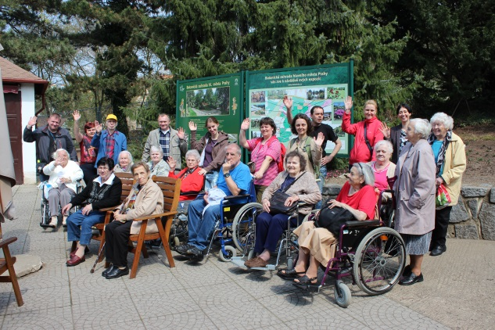
4. 11. Hudební vystoupení - Slunečnice
6. 11. Slovenská kniha - Ljubica Mišíková
10. 11. Hudební vystoupení – jazz Najponk
11. 11. Hudební vystoupení – p. Pečenka
16. 11. Hudba na odd. B – p. Rossl
18. 11. Hudební vystoupení – p. Uhlík
19. 11. Zámecký šotek – DS Heřmanův Městec
23. 11. Kreativní odpoledne na odd. D
25. 11. Roky Karla IV. - beseda
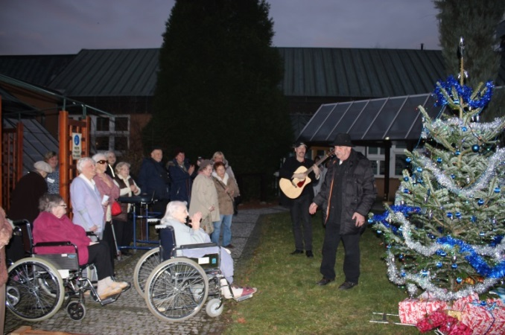
26. 11. Setkání s paní ředitelkou

Prosinec
2. 12. Mikulášská zábava – Duo Kladno
7. 12. Slavnostní rozsvícení stromku – Bohuš Matuš
10. 12. Výlet na Staroměstské náměstí
14. 12. Hudba na odd. A - p. Kekéši
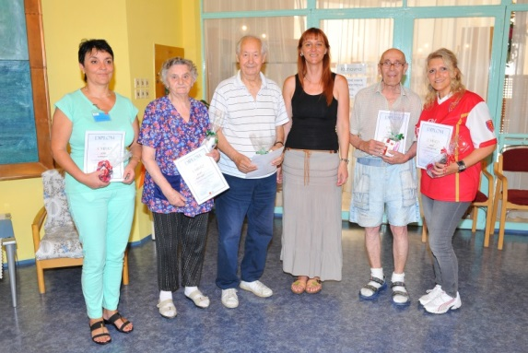
15. 12. Vánoční promluvy (FysioART)
16. 12. Vystoupení pěveckého sboru - klienti klientům
21. 12. Vánoční večírek pro klienty
22. 12. Hudební vystoupení – p. Kekéši
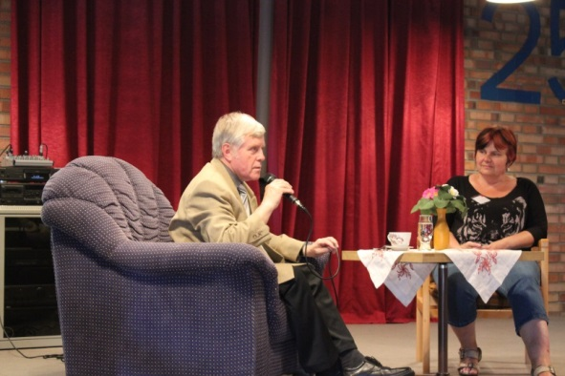
31. 12. Silvestr

Zdravotní péče

Rehabilitační pracoviště
V našem Domově nabízíme klientům rehabilitaci s vlastními zaměstnanci. Z důvodů zvýšených požadavků na rehabilitační péči, byla navázána spolupráce s Agenturou GERIA a Domácí péčí Naděje. Tím se zajistilo poskytování potřebné fyzioterapie, která je zvláště důležitá pro udržení stability a mobility klienta nebo pro obnovení kondice po návratu klienta z nemocničního léčení. Rehabilitační pracoviště využívá magnetoterapii, ultrazvuk, biolampu a solux. Též používají techniky bazální stimulace. Pro masáž dolních končetin pracoviště disponuje vířivou vanou a pro zlepšení prokrvení rukou je k dispozici parafínová lázeň.
Zvláštní péče je věnována klientům upoutaným na lůžko, kde individuální cvičení tvoří polovinu veškeré péče fyzioterapeutů. Jednu čtvrtinu péče tvoří vertikalizace a nácvik chůze klientů, z dvaceti procent je využívaná přístrojová technika a pět procent tvoří reflexní masáže. Pro dostupnější rehabilitaci pro těžce imobilní klienty se v roce 2016 plánuje zakoupit přenosný magnet pro magnetoterapii a přenosný ultrazvuk.

Ambulantní pracoviště
V Domově je lékařské péče o klienty zajištěna 2 praktickými lékaři. MUDr. Petr Bouzek poskytuje péči o klienty na úseku A a B a MUDr. Andrea Valvodová na úseku D. Dále MUDr. Valvodová zajišťuje služba pracovně právního lékařství. V roce 2014 byla navázána spolupráce s MUDr. Hassingerovou, která nadále zůstává jako vedoucí konzultant ordinace praktického lékaře.
Na jednotlivých úsecích přímé péče je zajištěna nepřetržitá ošetřovatelská péče 24 hodin denně prostřednictvím registrovaných zdravotních sester, které mají platnou odbornou způsobilost k výkonu zdravotnického povolání bez odborného dohledu.
Do DS Chodov pravidelně docházejí odborní lékaři. Klienti tak měli možnost přímo v budově DS Chodov být vyšetřeni odborným lékařem v oboru neurologie, psychiatrie, urologie, ortopedie, kožním a ORL.
Našim zaměstnancům poskytuje zařízení prostřednictvím lékařky závodní preventivní péči. Lékař vykonává pravidelný dohled na všech pracovištích zaměstnavatele dle aktualizace kategorizace prací na pracovištích v souladu s vyhláškou č. 432/2003 Sb., v platném znění dle sdělení Hygienické stanice hlavního města Prahy. Rozsah pracovně-lékařských služeb se stanoví s ohledem na zdravotní náročnost vykonávaných prací podle jejich zařazení do kategorií podle zákona o ochraně veřejného zdraví, podle obsahu činností, pro jejichž výkon jsou stanoveny požadavky v části II přílohy č. 2 této vyhlášky nebo jiným právním předpisem a podle doby potřebné k jejich zajištění.

Plán pro rok 2016. Uzavřít smlouvu pro vykazování zdravotní péče lékařem s Vojenskou zdravotní pojišťovnou, rekonstrukce vybavení ambulance novým nábytkem a rozšíření počtu odborných lékařů o geriatra.

Personalistika

Struktura zaměstnanců
Počet zaměstnanců:
Přepočtený počet osob: 143,68
Fyzických osob: 150 z toho mužů 18
z toho žen 132

Úsek | Přepočtený počet |  |  | Fyzický počet
 | Celkem | Muži | Ženy | Celkem | Muži | Ženy
A | 35,463 | 5 | 30,463 | 36 | 5 | 31
B | 35,348 | 2,95 | 32,398 | 36 | 3 | 33
D | 23,27 | 1 | 22,27 | 23 | 1 | 22
sociální | 12,214 | 0 | 12,214 | 16 | 0 | 16
zdravotní | 3,7 | 0,5 | 3,2 | 4 | 1 | 3
provozně ekonomický úsek | 33,681 | 7,642 | 26,039 | 35 | 8 | 27
celkem | 143,676 | 17,092 | 126,584 | 150 | 18 | 132
2 pomocné síly v kuchyni - částečně čerpáno v rámci SÚPM, tj. z EU

Vzdělávání zaměstnanců
Sociální pracovníci a pracovníci v sociálních službách mají povinnost dalšího vzdělávání, kterým si obnovuje, upevňuje a doplňuje kvalifikaci. Naši pracovníci jsou pravidelně vzděláváni v tématech, které rozšiřují jejich pracovní kvalifikaci. V průběhu roku 2015 se zúčastnili například těchto seminářů:
- Jak pracovat se Standardy kvality
- Práce s klientem s poruchami hybnosti
- Poskytovaná první pomoc v sociální sféře
- Psychobiografický model péče
- Snoezelen v teorii a praxi
- Management dobrovolnictví
- Dobrá praxe v péči o pacienty s demencí
- Jak dobře plánovat
- Základy arteterapie
- Role klíčového pracovníka v sociálních službách
- Klient pobytového zařízení v hmotné nouzi
- Komunikace v zátěžových situacích
- Cvičení paměti u seniorů a lidí s demencí

Provozně ekonomický úsek

Hlavní činnost – výnosy, náklady

Celkové výnosy za rok 2015 | Částka v tis. Kč
VÝNOSY CELKEM | 80 475,9
Výnosy z prodeje služeb | 52 210,0
úhrady od klientů za ubytování | 16 766,3
úhrada od klientů za stravu | 12 953,0
úhrada od klientů za fakultativní služby | 59,9
příspěvek na péči | 15 966,1
náhrady od zdravotních pojišťoven | 5 909,0
Ostatní výnosy | 681,1
čerpání fondů | 323,1
ostatní výnosy z činnosti | 358,0
Finanční výnosy | 37,2
Výnosy z transferů | 27 547,6

Celkové náklady za rok 2015 | Částka v tis. Kč
NÁKLADY celkem | 80 475,9
Spotřebované nákupy | 14 927,8
Spotřeba materiálu | 9 665,6
Spotřeba energie | 5 262,2
Služby | 5 778,4
Opravy a udržování | 761,3
Cestovné | 4,7
Náklady na reprezentaci | 17,4
Ostatní služby | 4 995,0
Osobní náklady | 52 631,5
Mzdové náklady | 38 979,5
Zákonné sociální pojištění | 13 117,8
Jiné sociální pojištění | 150,1
Zákonné sociální náklady | 384,2
Daně a poplatky | 36,6
Ostatní náklady | 314,7
Odpisy, rezervy a opravné položky | 5 349,8
551 - Odpisy dlouhodobého majetku | 4 089,7
558 - Náklady z drobného dlouhodobého majetku | 1 253,1
Daň z příjmů | 1 437,1

Doplňková činnost
Na účtu doplňkové činnosti jsou soustředěny platby za pronájmy nebytových prostor přímo sloužícím potřebám klientů, jedná se zejména o bufet, cukrárnu, kadeřnictví, kosmetický salon, pedikúru, masáže nebo nápojové automaty.
Dále se jedná o pronájem ubytovny určené zaměstnancům DS Chodov, pronájem ordinace praktické lékařce a pronájem nebytových prostor stavební společnosti. Dalšími výnosy jsou vyúčtované výkonové a kapitační platby zdravotních pojišťoven za výkony praktického lékaře v rámci poskytování zdravotní péče klientům (provozování nestátního zdravotnického zařízení).
Náklady představují především mzdu lékaře a všeobecné sestry v ambulanci, se mzdovými náklady související náklady na zdravotní a sociální pojištění, spotřeba materiálu, opravy a další služby.
Výnosy z doplňkové činnosti v roce 2015 činily 1 723,3 tis. Kč, náklady byly vyčísleny v hodnotě 1 673,4 tis. Kč. Doplňkovou činností tedy bylo dosaženo zisku v hodnotě 49,9 tis. Kč.

Investice a rekonstrukce
Realizace veřejných zakázek:
- Vedení účetnictví DS Chodov – únor
- Projektové a inženýrské činnosti - Rekonstrukce obvodového pláště objektu A – duben
- Projektové a inženýrské činnosti - Rekonstrukce kuchyně – duben
- Komplexní úklid DS Chodov – červen
- Rekonstrukce obvodového pláště objektu A
- TDI a BOZP – rekonstrukce obvodového pláště - říjen
- Likvidace nebezpečného odpadu a inkontinentních pomůcek – říjen
- Pořízení dvou nových velkokapacitních praček – říjen
- Pořízení výrobníků teplých nápojů – listopad
- Zajištění stravování – listopad
- Rekonstrukce kuchyně – stavební část – prosinec

Kuchyně
Problémy s personálním obsazením (dlouhodobě chybějící kuchař a fluktuace na pozici pomocná síla v kuchyni), s čímž souvisí i nemožnost vybírání dovolené.
Vestibul
I přes částečnou rekonstrukci vestibulu (prosklené šikmé stěny nad vchody na úseky A a B) v celkové hodnotě 245.656,- Kč vč. DPH v roce 2015 stále do vestibulu zatéká, v roce 2016 bude požadována investice na celkovou rekonstrukci tohoto prostoru.
Stav majetku
Havarijní stavy: Kuchyně, obvodový plášť budovy A, izolace koupelen na úseku B (koupelna v přízemí – padající omítky).
Špatný technický stav: garáž, koupelny na úseku A, šatny na úseku D, osvětlení v celém areálu, zastaralá signalizace na pokojích, špatně fungující směšovací baterie v koupelnách.

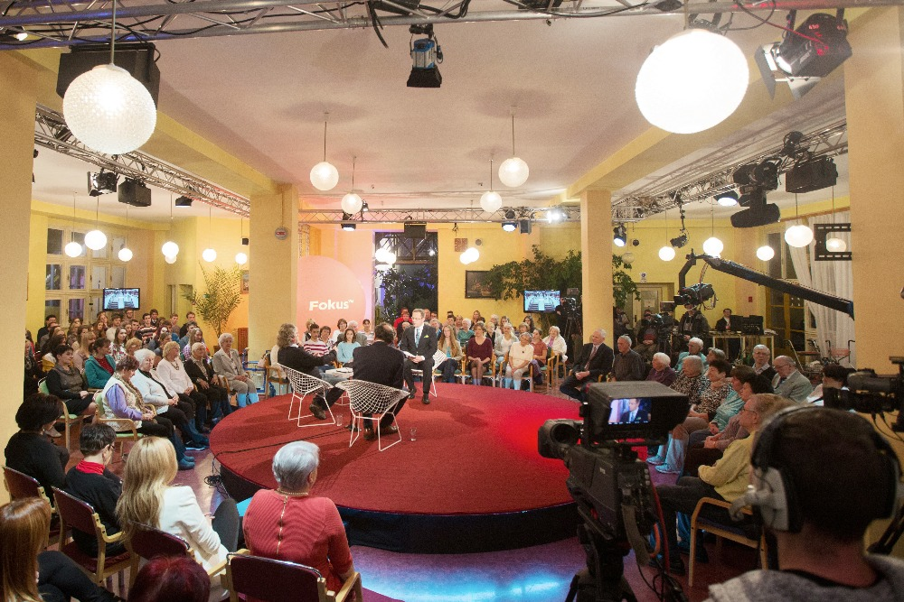
Ocenění Domova
Velkým úspěchem Domova v roce 2015 byla Zahradní slavnost, která byla pořádána na oslavy 25. výročí od otevření DS Chodov. Jednalo se o první velkou akci pro veřejnost, díky které jsme se dostali do povědomí nejen blízké komunitě, ale prostřednictvím pomoci o propagaci akce jsme navázali kontakty s časopisem Klíč, Pražský senior, Pražský deník, časopisem Sociální služby, Komunitním centrem Matky Terezy, kluby seniorů na Praze 11, webovými stránkami určené pro seniory (www.senivia.cz a www.mladiduchem.cz) a oslovili jsme mateřské, základní a střední školy.
Po zahradní slavnosti jsme se dostali do hledáčku známým osobnostem a médiím a 3. 11. 2015 se v Domově natáčel pořad Fokus Václava Moravce na téma Střet generací. Oslovila nás nově vznikající nadace Simony Krainové „Antonika“ - paní ředitelka se stala jejich odborným garantem a naše dvě klientky se zúčastnily focení promo fotografií pro tuto nadaci (http://www.seniordomov.cz/fotogalerie/archiv/nataceni-a-media).
Díky procházení událostí psaných v kronice jsme narazili na skutečnost, že v našem Domově bydlela babička Otakara Brouska ml., kterého jsme oslovili, a který se stal naším patronem.
V červnu dostal náš interní časopis Chodováček novou tvář – ubylo pár stránek a zaměřil se více na dění v Domově, novou šéfredaktorkou se stala Klára Vohrnová.
Na konci roku jsme vydali náš první kalendář s fotografiemi z akcí 25. výročí a DVD, které obsahuje dokumentární záběry z akcí 25. výročí a krátký film o Domově. Dále se začalo pracovat na nové podobě webových stránek www.seniordomov.cz a v roce 2016 se zvažuje založení Facebookové stránky, která by měla rozšířit povědomí o životě v Domově mezi uživatele sociálních sítí.

Sponzorské dary a poděkování sponzorům
V roce 2015 s DS Chodov uzavřeli dárci celkem 22 darovacích smluv. Různí dárci celkem darovali finanční hotovost ve výši 176 370,- Kč a věcné dary v hodnotě 50 343,- Kč.
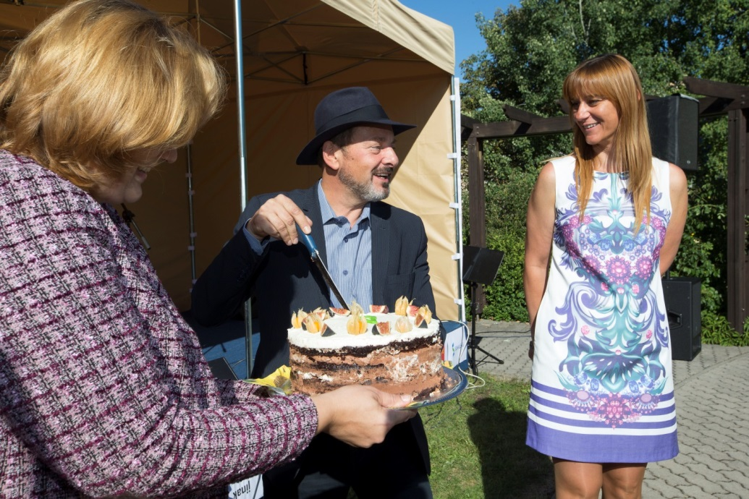
Navázali jsme na spolupráci z roku 2014 s firmou ExxonMobil Business Suport Center Czechia s.r.o., kdy dobrovolníci opět natírali lavičky a pomáhali s drobnými pracemi v Domově, věnovali dar na čisticí prostředky a květiny a zajistili finance na kulturní vystoupení v rámci Zahradní slavnosti.
Mezi významné dárce patří pan Ivan Martilík a paní Jaroslava Skopová – finanční dar ve výši 30 000,- Kč, paní Libuše Turková – finanční dar ve výši 10 000,- Kč, firma Semileas – finanční dar ve výši 20 000,- Kč.
Dalšími významnými dárci jsou: Česká národní banka, paní Lenka Mecerová, paní Olga Michálková, paní Jana Strakošová, firma Jacques & Partner, firma Vizard s.r.o., paní Monika Michálková a Ivona Plicková, firma PSI CRO Czech republic s.r.o., firma Alfasoft s.r.o., PhDr. Petr Beroušek, firma DELEGO s.r.o., manželé Papajovi, a paní inženýrka Jarmila Wachtlová.
Všem výše uvedeným dárcům ještě jednou velice děkujeme, Vaše podpora je pro nás důležitá a velmi si jí vážíme.

Závěrečné slovo ředitelky
Rok 2015 byl prvním uceleným rokem mého působení ve funkci ředitelky DS Chodov. V následujících řádcích se pokusím shrnout podstatné informace a změny, které se v organizaci odehráli v rámci nastavování procesů chodu organizace, nejen po stránce její ekonomické stabilizace, ale i po stránce kvality služby a personálních změn.
Stabilizace chodu organizace po stránce kvality služby a personální
Zavádění jednotlivých změn a nových procesů popsaných níže docházelo v průběhu celého roku k naplňování koncepce dalšího rozvoje DS Chodov.
Aktualizace Pracovního řádu DS Chodov a vytvoření směrnic pro přijímání, zaškolování a hodnocení zaměstnanců. V organizaci byl nastaven systém zaškolování nových zaměstnanců pomocí mentoringu, včetně písemné hodnotící zprávy. V současné době je mentoring nedílnou součástí zkušební doby každého nově přijatého zaměstnance v přímé péči a mentor se plnohodnotně podílí na hodnocení.
V návaznosti na aktualizovaná vnitřní pravidla v oblasti personalistiky a dalšího rozvoje zaměstnanců organizace bylo provedeno roční hodnocení zaměstnanců DS Chodov. Byl vytvořen nový dokument, který obsahuje nejen prostor pro sebehodnocení a hodnocení přímého nadřízeného, ale i prostor k vyjádření a návrhům na vzdělávání a další změny pro chod organizace. Výsledkem hodnocení bude úprava osobního hodnocení pro pracovníky přímé péče od 1. 3. 2016, vytvoření plánu vzdělávání dle zákona a ostatní podněty budou zpětně reflektovány na poradách vedení a zpět k zaměstnancům.
Jedná se o další bod, kromě procesu přijímání a výběru nových pracovníků přímé péče a mentoringu, kterým jsem nastavila proces péče o pracovníky organizace. Cílem je zamezit dalšímu zvyšování fluktuace zaměstnanců.
V rámci dalšího rozvoje pracovníků přímé péče byla zavedena supervize, v současné době pouze formou pilotního programu pro 3 skupiny z celkového počtu 9 týmů pracovníků v přímé péči.
Celý rok jsme pokračovali na aktualizaci Standardů kvality sociální služby, příslušných směrnic a vnitřních pravidel organizace, postupně s využitím evaluačních procesů, práce byla ukončena na konci roku 2015.
Jako významné ve stabilizaci chodu organizace v rámci zajištění kvalitní služby (podpory a péče) považuji zavedení pozice koordinátora přímé obslužné péče pro každé ubytovací patro. Došlo tak k urychlení přenosu informací mezi zdravotní sestrou, sociálním pracovníkem a dalšími provozy DS Chodov, ale především nastavení odpovědnosti za koordinaci chodu oddělení. Tímto krokem byl posílen tým pracovníků na denní směně, ne pozicí vedoucího pracovníka, ale stanovením rolí v týmu. Tento postup se osvědčil, jak směrem ke klientům DS Chodov (vzhledem k tomu, že klíčový pracovník není vždy přítomen, je to další osoba se kterou se mohou pravidelně potkat), tak ve vzájemné komunikaci mezi pracovníky DS Chodov.
Z tohoto důvodu na tento krok navážeme od ledna 2016 dalším, a to zavedením kmenové sociální pracovnice pro každé ubytovací patro – jeden sociální pracovník bude provázet klienta od jeho nástupu do DS Chodov až po skončení pobytu.
Fyzioterapie poskytovaná externími subjekty se stabilizovala a stala se nedílnou součástí služby. Stejně tak se nedílnou součástí týmu pracovníků přímé péče stal psychoterapeut (zaměstnanec DS Chodov), který provádí individuální a skupinovou psychoterapii a podílí se na adaptaci každého nově příchozího obyvatele DS Chodov. Dále se stabilizovala návštěvní služba lékařů specialistů. Stále se nedaří navázat spolupráci s geriatrem a logopedem, což chceme naplnit v roce 2016.
Vzhledem ke stabilizaci organizace po stránce ekonomické, plánujeme i navýšení benefitů při čerpání FKSP v roce 2016.
Oslavy 25. výročí otevření DS Chodov
V DS Chodov se uskutečnila od března 2015 řada kulturních a společenských akcí (připomínka významných osobností žijících v DS Chodov, retrospektivní výstava ve spolupráci s odborem archivu MHMP, křeslo pro hosta,…), kdy vyvrcholením oslav byla zářijová zahradní slavnost. Finanční zajištění celé akce jsem zajistila ze sponzorských darů v celkové výši 100 tis. Kč a věcných příspěvků dalších dárců. Z těchto prostředků jsme zafinancovali i tisk propagačních materiálů DS Chodov (kalendář, informační letáky).
Řešení soudních sporů zahájených předchozím vedením DS Chodov
Soudní spory s bývalými zaměstnanci organizace, ředitelem a personalistkou, stále probíhají. V případě bývalého ředitele jsme uspěli se žalobou u soudu prvního stupně ve dvou bodech, ale protistrana podala odvolání. Druhý spor byl odložen z důvodu návrhu na výpovědi dalších svědků. Dále bylo nutno řešit soudní příkaz podaný úklidovou firmou Herduca, která v organizaci působila do 1. poloviny roku 2012.
Ekonomika
Stabilizace systému schvalování nákupů v organizaci, včetně jejich plánování a zdůvodnění, tak aby se nakupoval materiál potřebný a pomůcky kvalitní. Povinností každého vedoucího pracovníka je, pokud není uzavřen smluvní vztah na nákup nebo službu, provést před nákupem průzkum trhu. Pokračování na změně smluvních vztahů směrem k úspoře finančních prostředků - zavedení třídění odpadu a navázání nové smlouvy na vývoz komunálního odpadu.
Stabilizace vykazování na zdravotní pojišťovny ze strany zdravotních sester (odbornost 913). Přesto upozorňuji, že úhrady nejsou dostatečné a nepokryjí náklady na pozici zdravotní sestry v DS Chodov.
Výsledek hospodaření za rok 2015 – organizace díky přetrvávajícím úsporným opatřením a nenaplněním limitu zaměstnanců vykázala výsledek hospodaření + 1 348,9 tis. Kč. Doplňkovou činností bylo dosaženo zisku v hodnotě 49,9 tis. Kč.
Uskutečnění investičních akcí dle plánu na rok 2015
Proběhlo výběrové řízení na zhotovitele akce Rekonstrukce obvodového pláště objektu A, stavba bude zahájena v lednu 2016. Dále proběhlo výběrové řízení na zhotovitele akce Rekonstrukce kuchyně DS Chodov, staveniště bude předáno dne 15. 2. 2016. Na rekonstrukci kuchyně včetně vybavení dostal DS Chodov v roce 2015 10 mil. Kč z 19 mil. Kč potřebných, VZ byla proto situována ke konci roku 2015 tak, aby výběr zhotovitele pokud možno plynule navazoval na zahájení výběrového řízení na gastro vybavení.
Dále byly pořízeny dvě průmyslové pračky a zakoupeny výrobníky teplých nápojů na jednotlivá ubytovací patra (cílem bylo zajistit komfort vždy čerstvých a teplých nápojů pro klienty Domova).
Okamžitě po schválení dalších investičních akcí zřizovatelem (listopad 2015), jsme do konce roku zajistili projektovou dokumentaci na akci rekonstrukce koupelen na úseku přímé péče A a B a rekonstrukce rozvodů teplé vody (zateplení v suterénu). Po schválení čerpání investičních prostředků v roce 2016 budou zahájena výběrová řízení na zhotovitele staveb. Plán Veřejných zakázek pro rok 2015 byl splněn.
V roce 2016 chystáme následující významné akce - rekonstrukci kuchyně, dokončení rekonstrukce obvodového pláště objektu A, zajistit veřejnou zakázku a vybrat firmu na úklidové práce na dobu neurčitou, a stejně tak na malířské práce, zajistit veřejnou zakázkou dodavatele žaluzií do nových oken v budově A, pořídit veřejnou zakázkou koupací lůžka a víceúčelové zvedáky, dále dovybavit pokoje klientů polohovacími křesly a invalidními vozíky, obměnit nábytek, zrekonstruovat koupelny v budově A a B, zateplit rozvody teplé vody v suterénu a řadu dalších dílčích oprav.

Mgr. Bc. Ilona Veselá, ředitelka

